残联计算机操作员初赛技能考试准备通知单（考场）

- 考试组织准备
- 考场应根据考生的人数安排好考试所用的计算机。考试时应有10%的备用机器，以备不时之需。
- 临考前半小时组织考生抽号选择机器，考生抽号后于开考前15分钟进入考场就坐，由本场考评员将考试录入素材发给考生。
- 为保证考试的顺利进行，每场考试之前，考试用机中所需使用的软件和素材必须重新安装和设置。

二、考试设备与软件准备
1．计算机为64MB以上内存，PIII500以上的CPU，200MB以上的硬盘剩余空间，VGA以上兼容显示器，分辨率800*600*256以上，鼠标。
2．软件为Microsoft Windows 2000以上系统，Microsoft Office 2000中文版以上版本，带简仿宋、简隶书、简楷体字库。
3．能上网。

三、考试环境设置
1．在安装Windows系统时，应先将Windows安装系统拷贝到硬盘子目录中（如\PWIN98），然后从硬盘安装Windows,安装结束后，保留安装系统，不要删除，以备考试时使用。
2．安装Microsoft Office 2000或以上版本软件时，应选择“定制”安装，安装项目为“全选”。
3．配置操作Outlook express所需的信箱。
4．将在素材盘中“\技能大赛\素材”中的全部文件和文件夹复制到“桌面：\素材”中。

残联计算机操作员初赛技能考试准备通知单（考生）

姓名： 准考证号： 单位：

试题1、（由考场准备）

试题2、（由考场准备）考生可自带鼠标键盘

试题3、（由考场准备）

试题4、（由考场准备）

说明
- 本试卷考核如下内容：微机系统基本操作、中文录入、Word图文混排、Excel工作表处理、因特网操作，其配分比为：10：30：30 ：30。总分100分。总时为90分钟。
- 总体考核包括安全文明生产部分，凡有损坏设备、工具等物品者，扣5分。违反安全操作规程者扣5分。场地不清洁者扣1分。
- 超过操作时间定额者，每超过1分钟扣1分。（累计不得超过10分钟）
- 否决项：发生事故者取消考核资格。

注意：请将以下操作题试题2，试题3，试题4的操作结果放入到的考生文件夹下相应的文件夹中、考生文件夹名为“考生姓名”+“准考证号”。

试题1：微机系统基本操作(10分)

请按如下结构建立相应目录：
试题3
试题4
桌面：\
考生文件夹
(考生姓名+
参赛证号)
试题2
试题5

试题2：中文录入（30分），完成时间20分钟。
- 完成以下内容的输入，保存在考生文件夹试题2中，文件名为姓名+试题2.doc。
还有一种相互作用的类型是物质作为作用者并没有发生直接的、显著的冲撞，而是作用者的作用相互之间发生了冲撞。从作用者只是通过作用轻微地、对被作用者不发生影响开始，直到作用者相互之间直接地、深刻地冲突和碰撞，使双方都产生本质的改变产生出新的物质，在这两种极端的情况之间是一个广大的区域，有无数种作用的形式和可能的结果。上面讨论过四种情况，它们是：由作用力相互较量，产生一种由作用力和势力构成的状态；由作用者直接冲突和碰撞到使双方都被摧毁，分裂成更小的碎片；作用者因冲突和碰撞而结合成了一种更大的对立统一物；某作用者用自己的结构形式改变了被作用者原有的物质时空分布，把自己的模样印在了对方之上。这四种情况是一般作用形式的一些典型的特例。从上面的讨论中我们发现：保持自己本性，迫使对方依照自己的本性而改变，这是一切相互作用中每个作用者遵循的基本原则。
地球上的大部分甲烷都来自甲烷菌。同时，地壳中还存在一些原始甲烷，是地球在形成碳水化合物过程中的残留物，原始甲烷因为火山爆发等地壳运动进入大气。科学家认为，火星表面的甲烷不可能存在成百上千年，因为它会在太阳光下与氢氧基结合，形成水和二氧化碳。因此，目前观测到火星上持续存在甲烷，可以断定火星上有甲烷源，很可能就是制造这种气体的甲烷菌，也就是火星生命。早在去年９月，美国宇航局戈达德航天中心科学家就曾报告，他们利用位于夏威夷冒纳凯阿山的望远镜和位于智利的南双子星望远镜的高分辨率红外线分光计，探测到火星大气中存在甲烷。

试题3 ：Word图文混排（30分）
打开文件\素材\试题三素材.doc，按要求编辑文档后以“姓名+试题3”保存在试题3文件夹中。
- 将正文所有的“是”更改为添加删除线的红色文字。
- 将正文最后2段文字替换原来的第1段内容。正文文字5号、宋体、1.5倍行距、两端对齐、首行缩进2个字符；正文前2段分为2栏并加分隔线；正文后4段按样张添加项目编号，编号样式为“一、二、三…”；青色1.5磅外框、浅绿色棚架底纹。
- 设置艺术字标题“盆栽的作用”，楷体、36磅、加粗、段前段后间距1行、居中；艺术字式样：第1行第3列；艺术字形状：两端近；阴影效果样式19。
- 插入图片（剪辑画中任意图片），缩放50%，环绕方式：浮于文字上方并按样张版式排列。
- 插入页眉“室内设计节选1”，左对齐并加字符边框。
- 设置页面纸张大小：A4；页边距：上：2.5，下：2.5厘米，左、右：3.2厘米，装订线位置：左侧。

〖样张〗
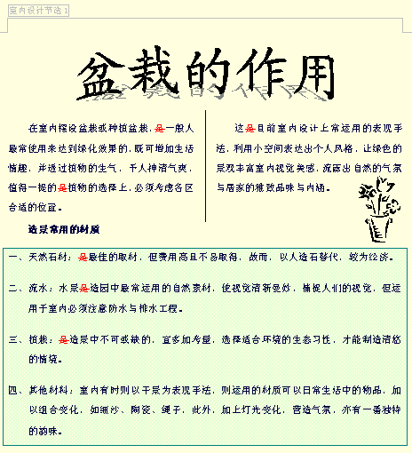

试题4：Excel工作表处理(30分 )
打开文件\素材\试题四数据源.xls，按要求处理表格后结果以“姓名+试题4”保存在试题4文件夹中。
在sheet1工作表中设置表格格式：
- 在sheet1工作表中设置表格：
（1）删除表格第3行，将表格中所有“-”更改为“～”。
（2）将B15单元格的内容更改为“平均值”，并在F15单元格中计算1992年至1998年的“情报搜集、整理、检索”平均值。
（3）将sheet1中表格复制到sheet2中，并将sheet2工作表更名为“情报学论文统计”。
（4）在“情报学论文统计”工作表中设置页眉为该工作表名。

〖样张〗
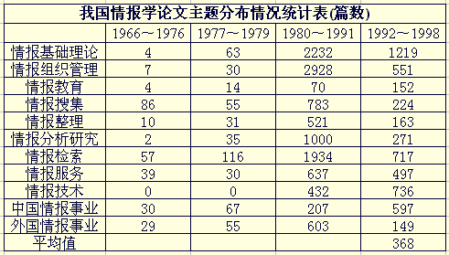
- 使用“情报学论文统计”中的数据，创建样张所示的图表。
（1）在数据表sheet3的A1:H18区域内插入百分比堆积数据点折线图。图表标题为“我国情报学论文主题分布情况统计表（篇数）”、X轴标题为“年份跨度”、在右侧显示图例。
（2）数值轴最大值为100%，刻度间隔为20%；清除网格线并设置绘图区背景为蓝灰色。

〖样张〗
